TRABAJO PRÁCTICO DE

LABORATORIO Nº2

Tema: Circuitos de corriente continua

* Año: 2013.
* Curso: 2R3.
* Grupo: 1.
* Profesor Teórico: Catán, Julio César.
* Jefe de trabajos prácticos: Martínez, José Luis.

Integrantes:

* De Giorgio, Ignacio. Legajo: 61527.
* Guazzaroni, Luca. Legajo: 62630.
* Trionfetti, Lucrecia. Legajo: 60096.
* Zuin, Catalina. Legajo: 60697.

**Objetivos del Trabajo Practico de laboratorio:**

Los objetivos de este trabajo práctico son los siguientes:

* Corroborar que el valor de corrientes, voltajes, y resistencia equivalente calculadas mediante las distintas fórmulas aprendidas en clase, es el mismo que se obtiene al realizar mediciones en los distintos puntos de un circuito.
* Simular circuitos eléctricos en una plataforma virtual.

Para el siguiente trabajo practico se utilizó un laboratorio virtual on-line (<http://dcaclab.com/en/lab>) debido a que el software proporcionado por el docente no funcionaba correctamente en nuestra computadora.

**Resistencia interna de una fuente**

**Marco teórico:**

Una fuente electromotriz (FEM) es cualquier dispositivo capaz de generar un campo eléctrico el cual origina movimiento de cargas en un circuito. La diferencia de potencial medida en lo bornes de una batería cuando esta se conecta a un circuito externo es menor que la FEM, esto se debe a que toda FEM tiene una resistencia interna que en la presencia de una corriente eléctrica produce una caída de potencial. Por lo tanto, el valor de la FEM la tensión efectiva que será aplicada a un circuito estará dada por la siguiente expresión:



Donde se puede ver que el valor de la FEM es equivalente a la diferencia de potencial medida en los bornes de una batería cuando la corriente es cero.

**Realización en laboratorio virtual:**

Se realizó un circuito sencillo formado por una FEM de 12V cuya resistencia interna estaba predeterminada por el programa y una resistencia de 63Ω.

Para conocer que diferencia de potencial entrega la batería y cuanta corriente circula por el circuito se conectó un multímetro en paralelo con la batería y un amperímetro en serie con el circuito.

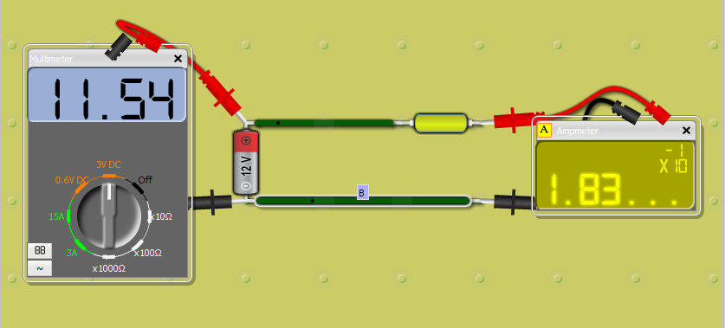

Se obtuvo que la diferencia de potencial entre los bornes de la batería es de 11,54 Volts y que la corriente que circula por el circuito es de 0,183 Amper.

**Cálculos:**







**Potencia en juego en un circuito**

**Marco teórico:**

La potencia disipada en un resistor de resistencia R, el cual está conectado a un circuito por el que circula una corriente A producida por una FEM que provee una diferencia de potencial V está dada por las siguientes expresiones:







La potencia se mide en Watts



**Cálculos:**

Se realizara el cálculo de la potencia disipada en el circuito anterior donde la corriente es de 0,183 Amper y la resistencia de 63Ω.





 A

**Resistencias en serie y paralelo**

**Marco teórico:**

El valor de un conjunto de resistores conectados a un circuito puede ser sustituido por el valor de un resistor equivalente que igual a la resistencia total brindada por el conjunto de resistores.

En un grupo de resistencias conectadas en serie (los bornes de dos resistencias tienen un solo punto en común) y la corriente que pasa por ellos es la misma. La resistencia equivalente está dada por:



Mientras que en una conexión en paralelo la corriente se divide al llegar a un nodo y la diferencia de potencial en los extremos de las resistencias es la misma. La resistencia equivalente está dada por:



**Realización en laboratorio virtual:**

Se realizaron dos circuitos: uno con tres resistencias de 200Ω, 150Ω, 50Ω respectivamente, conectadas en serie y otro con las mismas resistencias pero conectadas en paralelo. Luego se procedió a medir la resistencia total con un multímetro.

Conexión en serie:

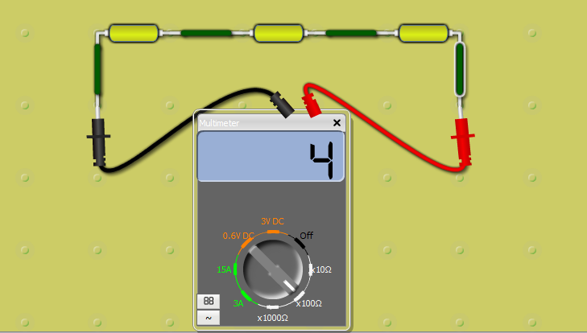

Conexión en Paralelo:

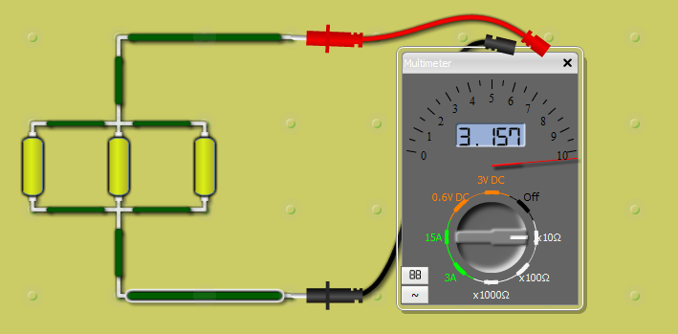

**Cálculos:**

* Conexión en serie:









* Conexión en paralelo:













**Ley de Ohm**

**Marco teórico:**

La ley de ohm es una relación empírica válida para ciertos materiales, llamados materiales “óhmicos”. La ley de Ohm relaciona diferencia de potencial, intensidad de corriente y resistencia. Para todo material óhmico se cumple:



**Realización en laboratorio virtual:**

* Circuito en serie: Se realizó un circuito alimentado por una fuente de 12 V (corriente continua) con tres resistores conectados en serie. Como las resistores están conectados en serie, la corriente que circula por ellos es la misma, por lo cual se calculara mediante la ley de ohm la corriente que circula por el circuito. Sabiendo la corriente se procederá a calcular la caída de potencial en cada resistor.

Resistencias: 200Ω, 150Ω y 50 Ω.

Fuente: 12V C.C.



Caída de potencial en R1:



Caída de potencial en R2:



Caída de potencial en R2:



* Circuito en paralelo: Se realizó un circuito alimentado por una fuente de 12 V (corriente continua) con tres resistores conectados en paralelo. Como las resistores están conectados en paralelo, la diferencia de potencial en los extremos de cada uno es la misma. Sabiendo esta diferencia de potencial se procederá a calcular la intensidad de la corriente que circula por cada resistor.

Resistencias: 200Ω, 150Ω y 50 Ω.

Fuente: 12V C.C.

Corriente total del circuito:



Corriente en R1:



Corriente en R2:



Corriente en R3:



**Reglas de Kirchhoff**

**Marco teórico:**

Las leyes de Kirchhoff son dos [igualdades](http://es.wikipedia.org/wiki/Igualdad_matem%C3%A1tica) que se basan en la [conservación de la energía](http://es.wikipedia.org/wiki/Conservaci%C3%B3n_de_la_energ%C3%ADa) y la carga en los [circuitos eléctricos](http://es.wikipedia.org/wiki/Circuitos_el%C3%A9ctricos). La primera de estas igualdades expresa que la suma de las corrientes que entran en un nodo (entiéndase por nodo a un punto del circuito donde se divide la corriente) es igual a la suma de las corrientes que salen, si se toma que el signo de las corrientes que entran es opuesto al de las corrientes que salen nos queda que la sumatoria de las corrientes en un nodo es cero.



La segunda expresa que la suma de las caídas de potencial a lo largo de un lazo, es igual a la tensión total suministrada a dicho lazo. Dicho de otra manera, la suma algebraica de las diferencias de potencial en cada elemento de un lazo es igual a cero.



**Realización en laboratorio virtual:**

Para realizar la experiencia se realizó el siguiente circuito

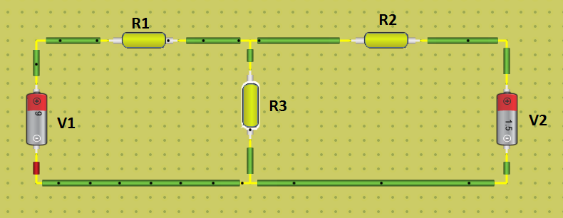

Dónde:

* + R1= 8Ω
  + R2= 10Ω
  + R3= 10Ω
  + V1= 9V
  + V2= 1,5V

Luego se procedió a medir mediante un voltímetro la caída de potencial en cada resistor.

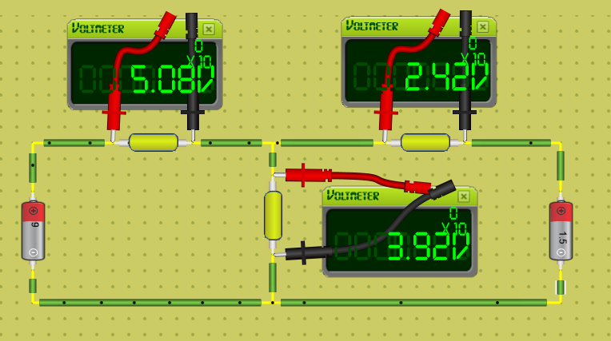

Como los valores de los resistores eran conocidos, se realizó el cálculo de la corriente que pasa por cada resistor reemplazando la caída de potencial medida en cada resistor y el valor de cada uno de estos en la Ley de ohm.



**Calculo de las corrientes mediante Kirchhoff:**



Realizando los correspondientes reemplazos se llega a los siguientes resultados:



Por lo que se concluye que utilizando las reglas de Kirchhoff se llega a los resultados que se reflejan en las mediciones.

**Conclusión:**